浙江科技学院教务处

学生人脸识别注册报到

用户使用手册

2023年9月

操作步骤

1.1 关注公众号，并绑定
学生使用微信搜索 “浙江科技学院教务处” 公众号，或“扫一扫”以下二维码：
关注公众号成功后，点击 “事务办理” ，进入微服务平台登录界面，请选 “统一身份认证” 登录，输入统一身份认证账号和密码认证。
注意：新生需要激活统一身份认证账号，步骤为个人身份认证、设置登录密码、绑定个人手机号码。统一身份认证登录异常处理、密码重置及相关咨询见下图：
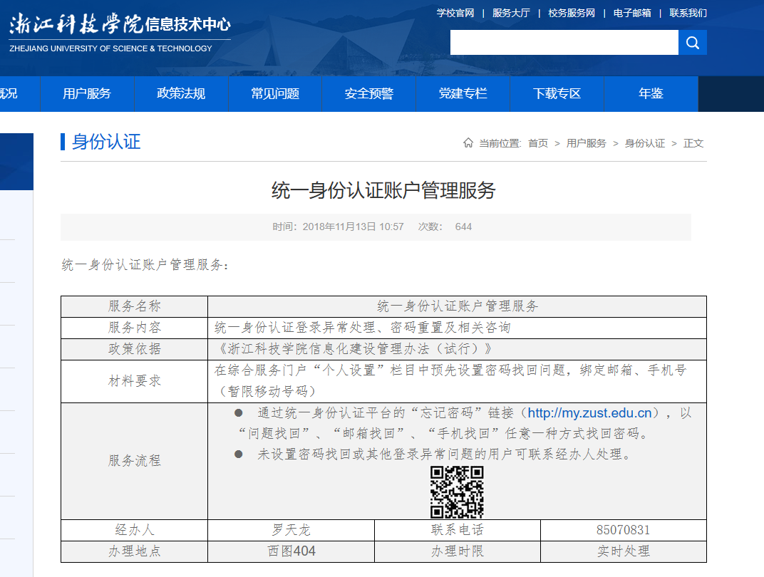
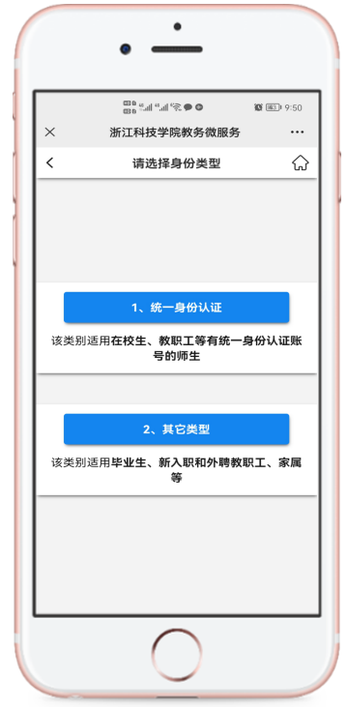
统一身份认证通过后，进入“事务办理” 界面。

1.2 证件照采集
首次登录和使用人脸识别注册报到功能的同学，需要点击 “证件照采集” 按钮提前上传高清的身份证照片以及大头照。上传后，系统会调用AI算法识别身份证照片信息，识别后请认真审核内容，如没有错，请保存提交。

1.3 相片采集（学籍相片）
首次使用系统的同学，请先点击 “相片采集”图标，拍本人高清照片。非本人或者太模糊等不标准照片，影响学籍后果由本人承担。此照片用于大学期间使用，请大家重视。
提示：为了更好相片效果，建议请同学拍照。如无法调用拍照、拍照模糊现象，请看最下面说明。
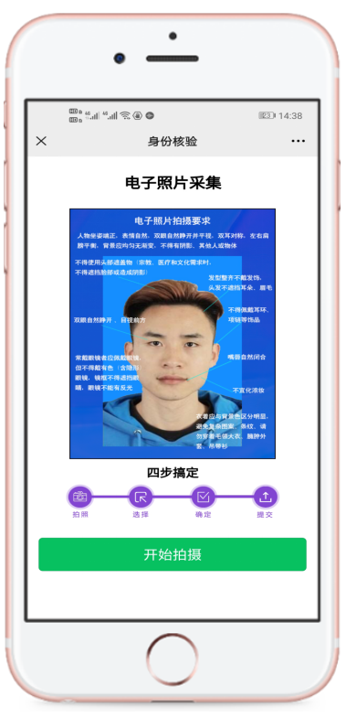

1.4 注册报到
点击 “注册报到” 前，请开启手机GPS定位服务，进入报到类别界面。统一报到：没有办理助学贷款缓交学费的同学，请通过此方式报到；绿色通道：同学本人已经在申请办理助学贷款，学校会在贷款办理完成后对真实情况进行核实，若发现虚假申请，将计入个人诚信档案，影响诚信证书发放等校内教学活动。
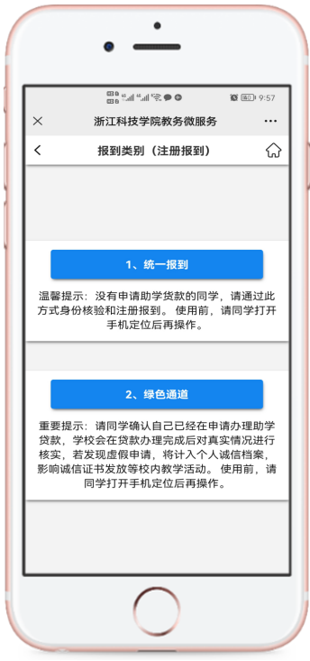
根据实际情况选择注册报到，点击进入后，显示个人基本信息以及定位地址信息，如未能定位，请检查是否打开GPS定位服务，请重新操作。注册报到地址必须符合学校要求指定位置范围内才可以注册报到成功，否则无法报到。由于个人手机不同定位可能存在偏差，注册地点要求在校内10km范围内。
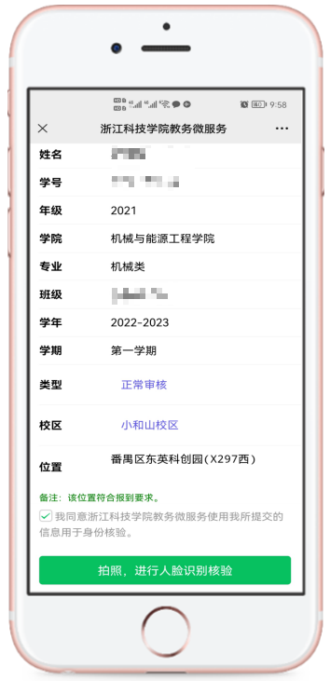
注册方法：符合定位要求后，点击 “开始人脸识别验证”，请保证光线充足、正面平视手机、勿遮挡面部，进行人脸识别。（苹果手机请点击进行视频录制6s以上，再点击使用视频，进行识别，提示验证中，之后查看验证结果）如果提示：报到成功，但欠学费，请及时交学费后，再重新注册报到。如果提示：本学期身份核验和注册报到成功，则表示报到注册完成。
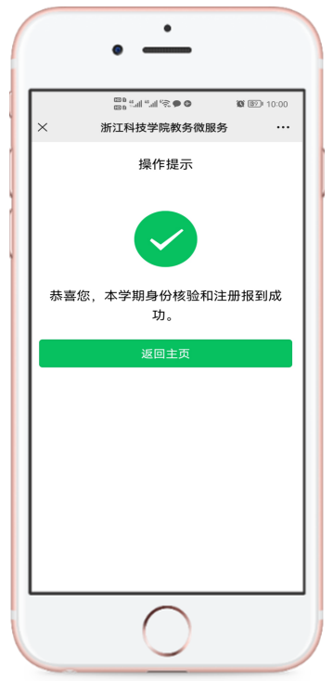

1.5 关于无法调用拍照、定位功能的说明
（1）苹果手机
打开“设置”，找到对应的app，例如：微信，允许启用“位置”、“相机”，如图片所示：
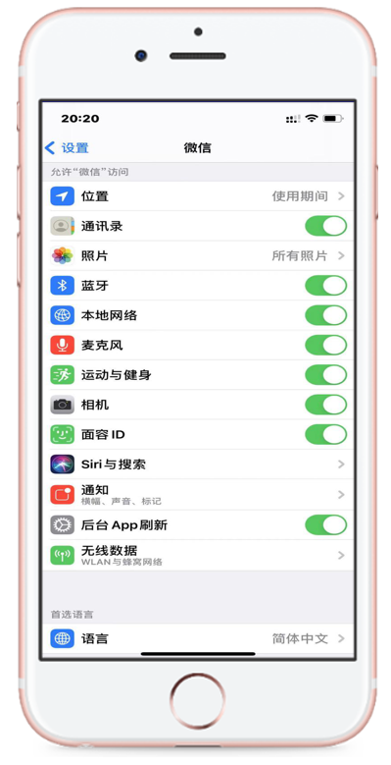
（2）安卓手机
打开“设置”-“应用”-“应用管理”，找到对应的app，例如：微信，点击“权限”，允许启用“位置信息”、“相机”，如图片所示：（本次使用华为手机举例）
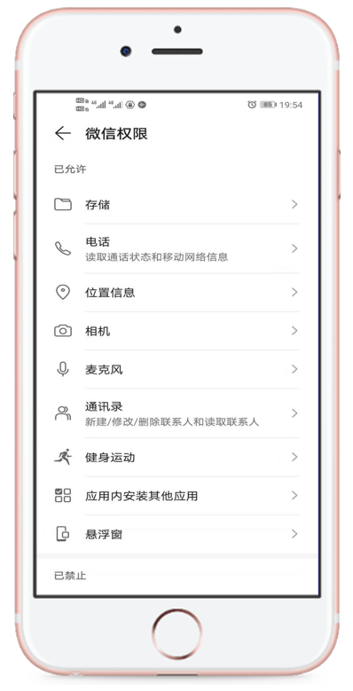
注意：同学使用过程中，按照上面的操作无法正常使用，请借用同学手机操作完成或咨询技术人员.
技术人员联系方式：
手机: 18565468996、18320657548
微信: 18565468996
QQ: 2844094168

